**Тиоцианат-содержащие протонные ионные жидкости тройного назначения в хемодивергентном синтезе имидазооксазолтионов и имидазотиазолонов**

***Ермолаев В.П.1, Ратманова Н.К.2, Андреев И.А.2, Баранов В.В.3,   
Кравченко А.Н.3, Иванова О.А.4, Трушков И.В.2,3***

*Студент, 3 курс специалитета*

*1Российский химико-технологический университет им. Д.И. Менделеева,   
Высший химический колледж РАН, Москва, Россия*

*2Национальный медицинский исследовательский центр детской гематологии,   
онкологии и иммунологии им. Дмитрия Рогачева, Москва, Россия*

*3Институт органической химии им. Н.Д.Зелинского РАН, Москва, Россия*

*4Московский государственный университет им. М.В. Ломоносова,   
химический факультет, Москва, Россия*

*E-mail: v.ermolaev2004@mail.ru*

Недавно нашей научной группой была предложена новая концепция использования тиоцианат-содержащих протонных ионных жидкостей (ПИЖ, B:∙HNCS) ***тройного назначения***, выступающих согласованно в качестве регенерируемой реакционной среды, кислотного инициатора реакции, и нуклеофильного реагента, успешно применённая в хемодивергентном синтезе востребованных аналогов биоактивных азотсодержащих гетероциклических соединений [1, 2]. Целью данной работы стало расширение круга субстратов, способных вступать в реакции с SCN-ПИЖ 3-в-1. Тщательная оптимизация условий реакции обеспечила селективное превращение производных 5-гидрокси-4,5-дифенил-1,5-дигидро-2*Н*-имидазол-2-(ти)она **1** в соответствующие продукты кинетического (**2**) и термодинамического (**3**) контроля с высокими выходами (Схема 1).

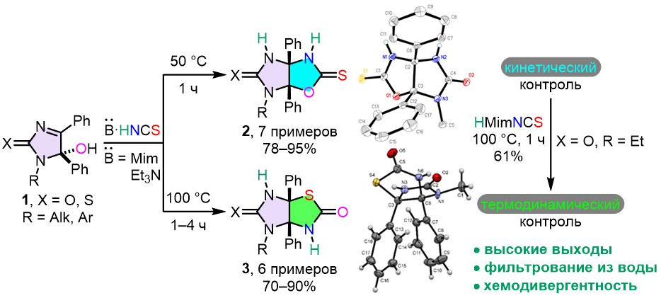

Схема 1. Хемодивергентный синтез имидазооксазолтионов **2** и имидазотиазолонов **3**

Следует отметить, что соединения **2** не были описаны в литературе ранее [3]; их получение и изомеризация (**2** → **3**) позволили сделать вывод о механизме превращения.

*Исследование выполнено при финансовой поддержке Российского научного фонда (грант № 21-73-10212).*

**Литература**

1. Andreev I.A., Ratmanova N.K., Augustin A.U., Ivanova O.A., Levina I.I., Khrustalev V.N., Werz D.B., Trushkov I.V. Protic Ionic Liquid as Reagent, Catalyst, and Solvent: 1‑Methylimidazolium Thiocyanate // Angew. Chem. Int. Ed. 2021. Vol. 60. P. 7927–7934.

2. Ratmanova N.K., Andreev I.A., Shcherbinin V.A., Ivanova O.A., Levina I.I., Khrustalev V.N., Trushkov I.V. Triple role of thiocyanate-containing protic ionic liquids in chemodivergent ring‑opening of 1,3-indanedione-derived donor–acceptor cyclopropanes // J. Mol. Liq. 2023. Vol. 385. P. 122401.

3. Kravchenko A.N., Antonova M.M., Baranov V.V., Nelyubina Y.V. Novel Method for the Synthesis of Substituted Imidazothiazolones // Synlett 2015. Vol. 26. P. 2521–2526.